Universität Stuttgart

Institut für Darstellen und Gestalten 1

WS 2004/05

Seminar Computer- und Videospielarchitektur

Seminarleiter: Steffen P. Walz, ETH Zürich

Platz – Strasse – Quartier – Stadt

als Spieleplattformen

Cyril Kajnar
Olivenstr. 4
70619 S – Riedenberg
Dioqed@yahoo.de

Moritz Coulin
Waldstr.27
70771 Leinfelden – E.
moritz@coulin.de

Platz – Strasse – Quartier – Stadt als Spieleplattformen

1. Einleitung

2. Städtebauliche Definitionen

  - Platz / Platzraum
  - Strasse/ Strassenraum
  - Quartier / Viertel
  - Stadt / Stadtraum

3. Plattformen für Spiele

  - Platz / Platzraum
  - Strasse/ Strassenraum
  - Quartier / Viertel
  - Stadt / Stadtraum

4. Fazit: Die Zukunft des Stadtraums in der Welt der Video
spiele

5. Literatur

Platz-Strasse-Quartier-Stadt als Spieleplattformen

1. Einleitung

Die Begriffe Platz, Strasse, Quartier und Stadt sind gesellschaftlich allseits bekannte Begriffe, die nahezu immer aus architektonischer, geografischer oder gesellschaftlicher Sicht betrachtet werden.
Aber eben letztere verknüpft diese Lokalitäten auch in hohem Maße mit Spielen
Diese Arbeit nimmt die Fragestellung auf, in welcher Verbindung diese städtebaulichen Begriffe zu Spielen stehen und in welcher Weise und mit welcher Effizienz diese Lokalitäten als Plattformen für Spiele verschiedenster Art gebraucht werden bzw. gebraucht werden könnten. So wird im folgenden Verlauf dieser Ausarbeitung eine Dreiecks - Wechselbeziehung zwischen der architektonischen, städtebaulichen Bedeutung der Begriffe Platz, Strasse, Quartier und Strasse und der Bedeutung dieser Begriffe als Plattform für reelle, also in der realen Welt stattfindenden bzw. für virtuelle Spiele, dargestellt. Dies erfolgt durch Aufzählen, Darstellen und Erläutern wichtiger Charakteristika des jeweiligen Begriffes, sowohl als städtebaulicher Funktionsträger als auch als Spieleplattform.
Im ersten Teil der Arbeit werden städtebauliche Eigenschaften und Funktionen erklärt. Im zweiten Teil werden Spiele, welche die oben genannten Begriffe als Plattform verwenden, aufgezählt, und anschließend jeweils zwei Ausgewählte miteinander verglichen. Der letzte Teil der Ausarbeitung wird sich schließlich mit der möglichen Zukunft des Stadtraumes als Spieleplattform beschäftigen.

Städtebauliche Definition

Reelle Spieleplattformen Virtuelle Spieleplattformen
2. Städtebauliche Definitionen:

2.1. Platz / Platzraum:

Beim Platz oder Platzraum handelt es sich wahrscheinlich um die erste Stadtraumerfindung der Menschen. Alleine wenn man die Anordnung der Zelte in indianischen Siedlungen betrachtet, fällt auf, dass das gruppenweise Errichten von Bauwerken um einen Freiraum eine sehr wünschenswerte Struktur war und ist, sei es um einen zentralen Platz für Versammlungen zu schaffen oder für kleinere, verteilte, offene Flächen die zum Verweilen einladen sollen, um so der Dichte der Siedlungen zu entfliehen. Einer der Hauptgründe wird natürlich auch der dadurch im Verteidigungsfall gebotene Schutz gewesen sein, da durch diese Art der Gebäudeanordnung ein Mindestmaß an zu schützender Außenfläche gegeben ist. Eine Weiterentwicklung dieser effektiven Anordnung architektonischer Strukturen um eine offene Fläche stellt sicherlich auch das Hofhaus dar, welches den ältesten Stadthaustypus überhaupt darstellt. So hat sich diese Bauart in viele unterschiedlichen Formen entwickelt ohne ihre Grundstruktur zu verletzen, sei es als Agora, Forum, Kloster - oder Moscheehof.
Da diese Gebäudeform auch ausgezeichnet für Wohnanlagen geeignet ist hält sie sich auch bis in die heutige Zeit.
Speziell am Beispiel Klosterhof fällt ins Auge, dass eine derartige Anordnung von Baukörpern ein Höchstmaß an öffentlicher Kontrolle im Innenraum bietet.
Die wichtigsten Funktionen von Plätzen aus städtebaulicher Sicht wären primär Aktivitäten kommerzieller und kultureller Art, man denke nur an Märkte oder öffentliche Veranstaltungen. Deswegen stellt der Platz an sich auch einen wichtigen Faktor in Bezug auf die Kommunikation zwischen den Menschen dar.
Eine aktuelle Entwicklung im öffentlichen Bereich ist die Veränderung der ursprünglichen Funktionen des Platzes und dessen symbolischen Inhaltes zu künstlich am Leben erhaltenen Denkmälern. Das Resultat spiegelt sich in unbevölkerten, unbeliebten Lokalitäten wieder. Wünschenswert wäre allerdings, wenn hauptsächlich zentrale Plätze eine „Rund um die Uhr – Aktivität“ aufweisen würden. Erreicht werden kann dies durch Einrichtung von öffentlichen Verwaltungsbüros, Gemeindesälen, Jugendhäusern, Bibliotheken, Theatern, Cafés und Bars.

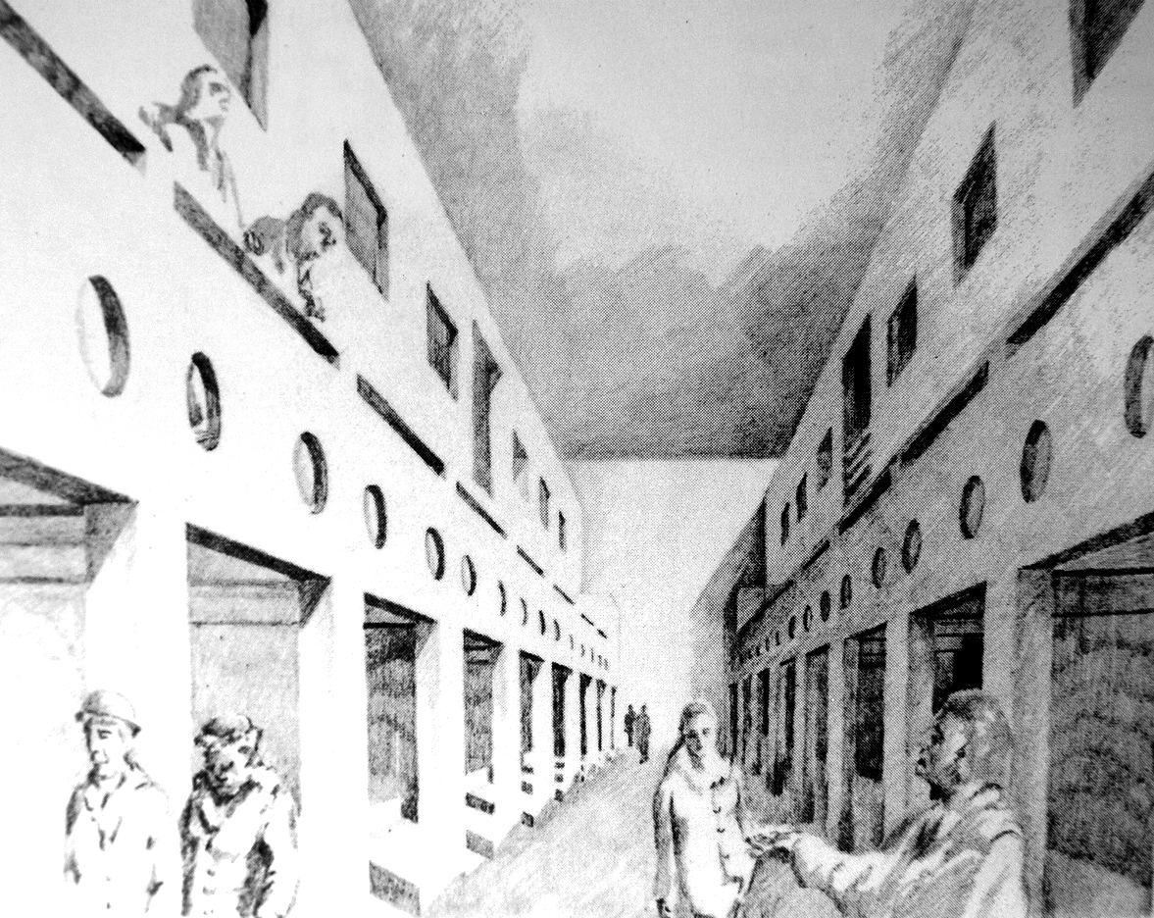
2.2. Strasse / Strassenraum:

Die Strasse organisiert die Landverteilung und ermöglicht die Erschließung weiterer Parzellen. Sie ist das Produkt des Flächenwachstums eines Ortes, nachdem der Ursprungsplatz von Häusern dich umstellt war. Einerseits verfügt die Strasse über einen ausgeprägteren Nutzcharakter als der Platz, was durch die daraus resultierende Enge und Hektik des Verkehrs Menschen selten zum Verweilen einlädt. Anderseits ist der Strassenraum in Wohngebieten der von allen eingesehene öffentliche Bewegungs- und Spielbereich. Damit dieser Strassenraum funktionsfähig ist, müssen ab einer bestimmten Breite die Fußgängerbewegungsabläufe durch ein System geleitet werden. Dies zeigt sich zum Beispiel an Grünanlagen bei besonders breiten Strassen. Alte, übernommene Strassennetze sind heutzutage oftmals nicht mehr an den motorisierten Verkehr angepasst, da sie ursprünglich für Kutschen und Pferde konzipiert wurden. Als Erlebnisraum für den Menschen sind diese aber, aufgrund ihrer räumlichen Kulisse, immer noch sehr gut geeignet und nutzbar. Erkennbar ist dies an Fußgängerzonen in Altstädten. Das Strassensystem ist eine Netzstruktur welche für den Menschen erlebbar ist und darüber hinaus eine unendliche Vielfalt an Raumsituationen bietet. In dieser Netzstruktur entstehen Mischformen zwischen dem Platz- und dem Strassenraum, wie Spiel-, Einkaufstrassen und Fußgängerzonen.

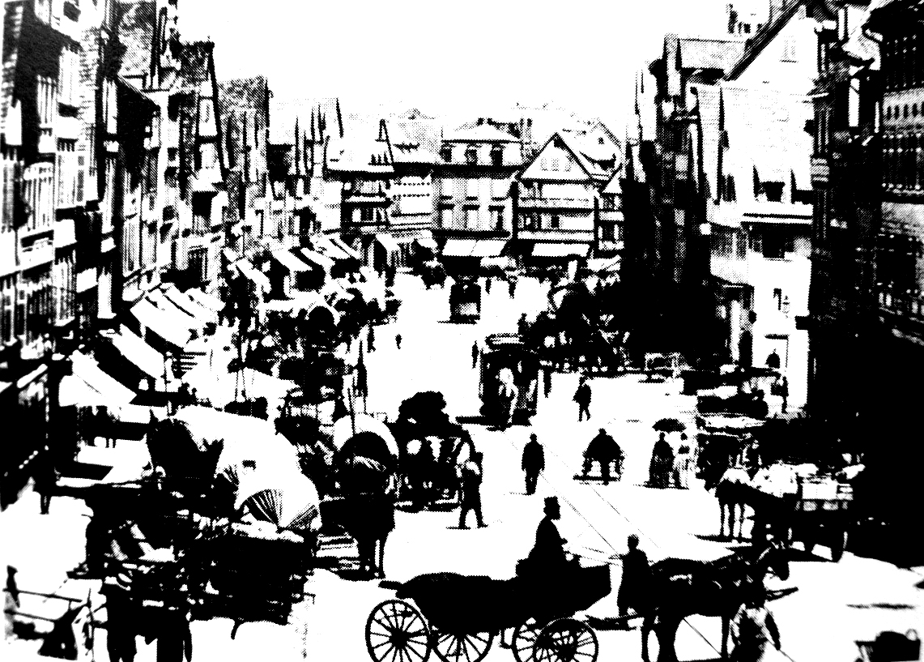
2.3. Quartier / Viertel

Das Quartier ist eine große zusammenhängende Komposition von Platz und Strasse. Es entsteht durch Addition von Strassen- und Platzsystemen und bietet dadurch natürlich auch eine unendliche Vielfalt an Variationen. Charakteristisch für die einzelnen Quartiere ist die Unterscheidung durch die soziale Einstufung der Mehrheit der Einwohner, und/oder durch die Entstehungszeit beziehungsweise den Stil. Dadurch erklären sich Begrifflichkeiten wie Ghetto und Villenviertel oder Altstadt und Neubaugebiet. Gründe für die Gewichtung verschiedener Schichten und Gruppen auf bestimmte Viertel wären zum einen soziale, ethische und ethnische Unterschiede. Durch diese Trennung wird Identifikation und Integration innerhalb der eigenen Gruppe gestärkt und gemeinsame Interessen gefördert. Ein modernes Beispiel wären die „gated communities“ welche immer öfters in unseren heutigen Zeit auftreten.

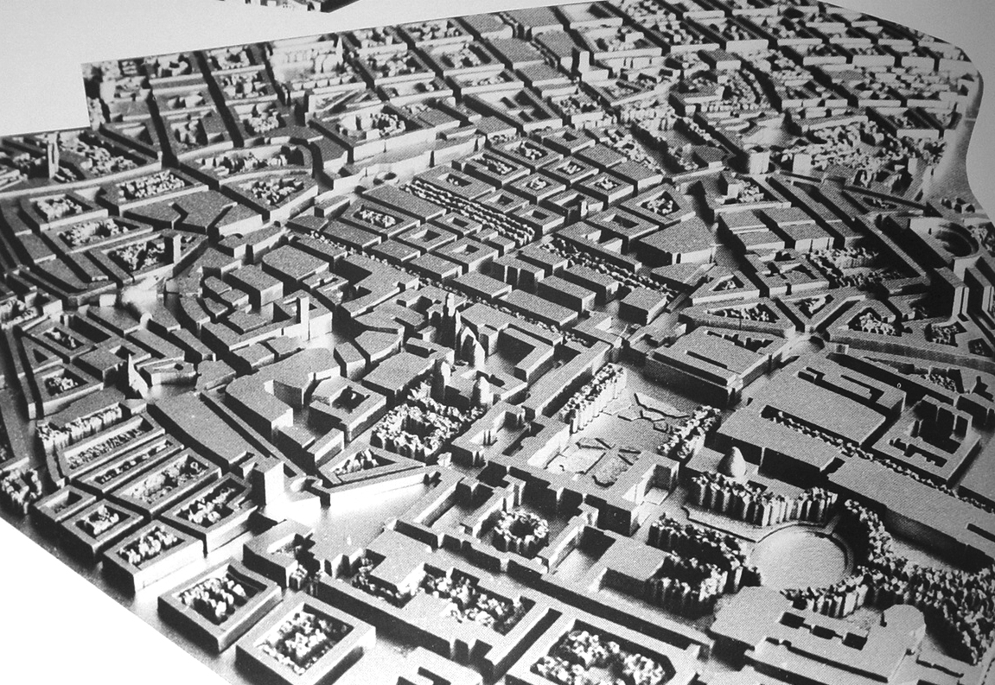
2.4. Stadt / Stadtraum

Bei dem Begriff Stadtraum handelt es sich um eine Konfiguration von Quartieren und Stassenraumstrukturen. Er dient als Oberbegriff für die vorher beschriebenen Raumstrukturen Platz, Straße und Quartier. Der Stadtraum stellt eine nahezu unendlich variable Netzstruktur dar. Diese Struktur kann radial, quadratisch als auch gerastert sein. Ein willkürliche, durch Wachstum entstandene, Zusammensetzung der einzelnen Elemente erkennt man bei mittelalterlichen Städten deren Form nur durch die begrenzende Stadtmauer vorgegeben war. Interessant ist die vorherrschende Polarität zwischen öffentlichem, halböffentlichem und privatem Raum. Jedoch gehorchen alle formal und funktionell ähnlichen Gesetzen und treten deshalb permanent nebeneinander auf.

3.Plattformen für Spiele

3.1. Platz / Platzraum als Plattform für reale und virtuelle Spiele

Der öffentliche Stadtplatz in der realen Spielewelt wird eher selten als Spielfeld benutzt. Es entwickelten sich Sonderformen oder Sonderbereiche des Platzes, welche das Ausführen diverser Spiele ermöglichen. So finden sich innerstädtisch oftmals Einrichtungen wie Botchabahnen, Tischtennisplatten oder überdimensionierte Mühle- oder Schachbretter. Abseits dieser gebotenen Spielemöglichkeiten, finden Kinder aufgrund ihrer Fantasie und ihrem Bewegungsdrang einen Weg, die örtlichen Begebenheiten zu nutzen (Skateboardfahren, Räuber und Gendarme, Verstecken, Himmel und Hölle und verschiedene Ballspiele). Um diesen spielerischen Antrieb zu kanalisieren und zu kontrollieren werden spezielle Plätze entworfen und gebaut. Diese sogenannten Kinderspielplätze bieten aufgrund von verschiedenen Aufbauten eine Fülle von Spielemöglichkeiten. Eine Sondernutzung von Plätzen, die stark mit dem Thema des Spiels verbunden ist, sind temporäre Jahrmärkte, beziehungsweise Rummel.
In der virtuellen Spielewelt wird nicht versucht den Platz verschiedensten Spieleformen anzupassen, welche er neben seinen hauptsächlichen sozialen, funktionellen und wirtschaftlichen Funktionen ermöglichen soll, sondern er wird in seiner Alltäglichkeit dargestellt, um die Immersion der Spielewelt zu verstärken.
Hierzu sind einige Beispiele zu erwähnen: Das einzigartige Action – Adventure Zelda-Ocarina of time, Rollenspiele wie Gothic 2 oder Sacred und in vielen anderen Spielen, in denen Plätze nur aus Leveldesign-technischen Gründen oder wegen Dekoration verwendet werden.

Im näheren Vergleich zwischen dem realen und dem virtuellen Platz als Plattform betrachten wir nun einerseits den Rummel und andererseits den Marktplatz, den die Entwickler im Videospiel Zelda-Ocarina of time erschaffen haben. Dieser Marktplatz ist eine Mischung von Markt und Jahrmarkt und folgt einem mittelalterlichen Vorbild. Vergleicht man nun diese beiden, so stellt man einige Gemeinsamkeiten fest. Auf beiden findet man große Menschenansammlungen vor, mit welchen man kommunizieren kann und so die Möglichkeit besteht gegebenenfalls, speziell in Zelda-Ocarina of time, spielwichtige Informationen zu erhalten. Die Möglichkeit der spielerischen Unterhaltung ist ebenfalls bei beiden gegeben. So kann man bei Zelda-Ocarina of time Minispiele absolvieren wie zum Beispiel Bogenschießen auf Kristalle oder Hütchenspiele mit Schatzkisten. Ebenso wurde der kommerzielle Aspekt in Zelda-Ocarina of time ausgearbeitet und Möglichkeiten zum Kauf und Verkauf geschaffen. Ebenso ist es den Entwicklern hervorragend gelungen die Soundkulisse eines Jahrmarktes wiederzugeben, was enorm zur Atmosphäre des Erlebnisses beiträgt. Im Gegensatz zum realen Rummelplatz bietet das virtuelle Pendant absolute Sicherheit vor Gefahren von Leib und Wohl.
Überprüft man nun beide Plätze anhand unserer städtebaulichen Definition kommen wir zu folgenden Ergebnissen: Beide laden aufgrund ihrer Angebote zum Verweilen ein. Während der Rummel kulturelle, kommunikative und kommerzielle Funktionen vereint, findet man bei dem virtuellen Marktplatz keine nennenswerte kulturelle Elemente. Die ideelle „Rund-um-die-Uhr“ Aktivität ist bei beiden nicht gegeben, da auch bei Zelda-Ocarina of time NPCs (none-player-character) einem Tag-Nacht-Zyklus folgen und ihre Geschäfte am Abend einstellen.
Abschließend wäre noch zu erwähnen, dass der Rummel die ursprüngliche Funktion eines Platzes (z.B. Exerzierplatz) meist in positiver Hinsicht verändert.

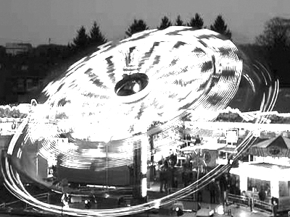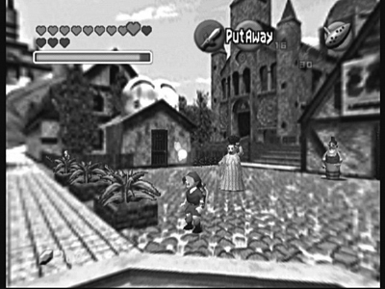

3.2. Strasse / Strassenraum als Plattform für reale und virtuelle Spiele

Die Strassen unserer Gesellschaft sind der Motor unseres Wohlstands, dennoch sind sie oftmals mehr als nur Transportwege. Auf ihr finden kleine Strassenfeste statt oder riesige Events wie die Street-Parade. Ebenso werden bei Rennveranstaltungen öffentliche Strassen zu Rennstrecken umfunktioniert und behalten dabei sogar einen Teil ihrer ursprünglichen Funktion. Auch auf Strassen entwickeln Kinder einen unglaublichen Ideenreichtum, was die Veränderung ihrer Umwelt zu einer Spielplattform ermöglicht. So werden auch hier zum Beispiele Hockey oder diverse Ballspiele gespielt. Da durch dieses Spielverlangen derselbe Konflikt wie beim Platz entsteht, wurde eine Kompromisslösung zwischen Verkehr und Lebensqualität in Form der Spielstrasse geschaffen.
Ähnlich zum Platz wird im virtuellen Spiel versucht, die Strasse und den Strassenraum als grafisch perfekte Nachbildung und Handlungsraum mit diversen Möglichkeiten zu generieren. Auch hier finden sich im Videospielbereich viele Beispiele: Actionspiele, die den Raumraum als Level benutzen um so bestimmte stimmige atmosphärische Situationen zu schaffen (Ghetto, Industrieviertel). Hier zu erwähnen wären Titel wie Devastation, Max Payne, Half-life 2. Rennspiele wie Need for Speed oder World Racing simulieren die Bewegung auf Strassen und Rennstrecken. Wirtschaftssimulationen wie Sim City oder Transportgigant orientieren sich hingegen an den Möglichkeiten der Erschließung und des Warentransports den Strassenstrukturen ermöglichen.

Nun wählen wir wieder zwei Beispiele aus dem virtuellen und realen Bereich, anhand welcher wir vergleichen inwiefern Gemeinsamkeiten in ihrer Rolle als Spielplattform bestehen. Auf der einen Seite betrachten wir die Spielstrasse, auf der anderen den virtuellen Strassenraum im großartigen Ego-shooter
Half-life 2.
Um die Gemeinsamkeiten zu nennen fällt zunächst auf, dass beide in Wohngegenden stattfinden und verkehrsberuhigt sind, allerdings aus komplett unterschiedlichen Gründen. Während der Verkehr in Spielstrassen aus Sicherheitsgründen eingeschränkt ist, bedient sich Half-life 2 der Leere eines postapokalyptischen Endzeitszenarios. Demnach herrscht nicht wie in der Spielstrasse ein relatives Gefühl von Sicherheit, sondern die beklemmende Atmosphäre von Tod und Verderben. Beide benutzen die räumliche Kulisse der Strasse als Erlebnisraum, wobei die Spielstrasse als Plattform für viele verschiedene Spielarten dient, während sich Handlungen in Half-life2 auf rein kämpferische Aktionen beschränken. Auch ist der Spielbereich bei dem virtuellen Strassenraum eingeschränkt und kann nicht, wie bei seinem realen Gegenpart möglich, einfach verlassen werden.
Vergleicht man nun beide Plätze mit unserer städtebaulichen Definition kommen wir zu folgenden Ergebnissen: Beide Beispiele erfüllen das Kriterium des Nutzcharakters. Während dies in der Spielstrasse auf die Anlieferung und die Erschließung zu beziehen ist, beschränkt sich der Nutzcharakter des Strassenraums von Half-life 2 auf reines Durchschreiten und Erleben. Die Strasse lenkt die Bewegungen der Personen , beziehungsweise die des Avatars. In der Spielstrasse geschieht dies durch das Anlegen von Begrünungen, im Videospiel durch das Ausschließen alternativer Wege. Die reale Strasse organisiert nach städtebaulicher Definition die Landverteilung ihrer Umgebung. Im Gegensatz dazu stellt der virtuelle Strassenraum in Half-life 2 die gesamte Welt dar, ähnlich den Kulissen eines Bühnenbilds. Er kann somit nie das Produkt von Flächenwachstum sein.

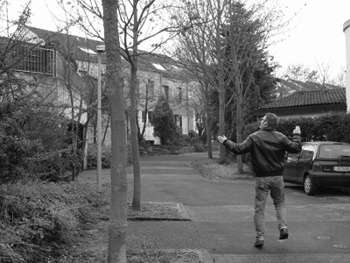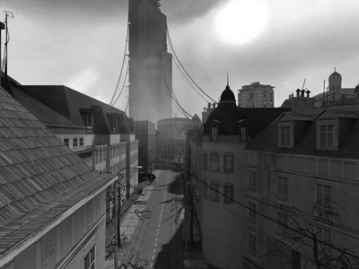

3.3. Quartier / Viertel als Plattform für reale und virtuelle Spiele

Das Viertel vereint viele Aspekte des kulturellen und sozialen Lebens. Die Größe eines Viertels oder auch Quartiers ist relativ. Es gibt Menschen die in einem Viertel geboren werden und dort sterben, ohne auch nur einmal dessen Grenzen zu verlassen. Das einzig uns bekannte Spiel, dessen Plattform ein reelles Quartier ist, hört auf den originell doppeldeutigen Namen Pac-Manhattan. Dabei handelt es sich um ein Live-Action-Game, welches das Strassennetz von New York als Spielbrett benutzt, und den 1980 erschienenen Spieleklassiker Pac-Man in neuer unkonventioneller Form wiederzubeleben versucht. Ziel des Spieles ist es als Pac-Man verkleidet „Dots“ einzusammeln, welche virtuell im Strassennetz verteilt worden sind. Verfolgt wird die Hauptspielfigur von vier als Geister verkleideten Gegenspielern, welche versuchen ihn einzufangen. Die Koordination von Spielfigur-, Gegenstands- und Gegnerpositionen wird durch ein ausgetüfteltes Zusammenspiel von GPS-, Mobilkommunikations- und Internetsystemen geregelt. Dabei wird der städtische Spielbereich aus spieltechnischen Gründen auf ein Areal von sechs auf vier Blöcke berschränkt um die Konfrontation zwischen Pac-Man und seinen vier Gegenspielern zu garantieren. Insofern bezieht sich dieses Spiel auf den von uns zu behandelten Stadtraum, dem Quartier. In dem virtuellen Bereich der Videospiele, wird das Thema des Quartiers verwendet, um trotz eines überschaubaren, eingeschränkten Areals die Größe einer ganzen Stadt zu simulieren. Zu nennen wären folgende Actionspiele, welche Quartiere als Level benutzten: Painkiller oder Deus Ex 2. Aber ebenso Adventure und Rollenspiele benutzen kleine quartierähnliche Gebiete zur Simulation von verschiedenen Stadtvierteln einer eigentlich nicht existierenden großen Metropole. Gute Beispiele hierfür sind Vampire 2 – Bloodlines und Shenmue.

Um nun wiederum die reale und die virtuelle Seite von Spielen im Stadtraum Quartier zu vergleichen, stellen wir das Live-Action-Game Pac-Manhattan und den polnischen Ego-shooter Painkiller gegenüber. Während die Wahl des Quartiers in Pac-Manhattan beliebig ist was man an der Weiterentwicklung Pac-Manchester sehen kann, ist die Erscheinung des Quartieres in Painkiller aus einer bestimmten Designídee der Entwickler enstanden (eine Hafenstadt im venezianischen Stil oder eine mittleralterliche Stadt während der Pest). Die Atmosphäre innerhalb eines Quartiers in Painkiller bleibt stets unverändert, wogegen im realen Stadtraum ein Wechsel der Atmosphäre innerhalb eines Strassenzuges geschehen kann. Durch den Maßstabssprung zwischen Spielbrett und Spielfiguren ist bei Pac-Manhattan eine aufwendige Spielerpositionierung von Nöten, was aber aufgrund der Möglichkeit der uneingeschränkten Interaktion mit der gesamten realen Welt als ein gerechtfertigtes Übel erscheint. So beschränkt sich bei Painkiller die Interaktionsmöglichkeiten mit der Umgebung nur auf kämpferische Elemente (seek and destroy). Das Spielprinzip von Painkiller benötigt aufgrund der Einfachheit eine sich ständig ändernde Spielumgebung, was den Wunsch der Entwickler, in jedem Level bzw. Quartier eine völlig neue Atmosphäre einzufangen, erklärt. Während eine immer gleiche Umgebung bei Painkiller schnell zu Langeweile führen würde, ist im Gegensatz dazu das Spielprinzip von Pac-Manhattan unabhängig vom Spielort gut, da der Spieler von besserer Kenntnis des Spielbereichts unter Umständen sogar profitieren könnte. Gemeinsam haben beide natürlich die Beschränkung auf ein Quartier, wobei die zurückzulegenden Distanzen nicht zu groß sein dürfen, da sonst Transportmittel von Nöten wären.
Kontrollieren wir nun erneut die Bezüge zu unseren städtebaulichen Definitionen fällt auf, dass beide verwendeten Plattformen grosse, zusammenhängende Kompositionen von Strassen und Plätzen sind. Dabei ist die unendliche Variationsvielfalt der einzelnen verwendbaren Quartiere unendlich groß, allerdings treten im realen Stadtraum zwischen den einzelnen niemals Extreme auf, welche sich bei dem Ego-shooter in den enormen Unterscheiden der Level wiederspiegeln. Schließlich ist noch festzustellen dass bei Painkiller immer nur ein Quartier isoliert auftritt, aber keine wirkliche Stadtstruktur ensteht.
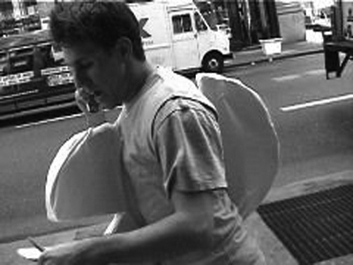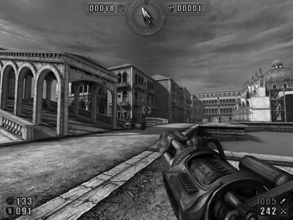

3.4. Stadt / Stadtraum als Plattform für reale und virtuelle Spiele

Die Stadt, der Oberbegriff der im Vorfeld erwähnten Örtlichkeiten, ist in ihrer Komplexität für den Einzelnen nicht mehr vollständig fassbar. Diese Grösse fordert spezielle Spielkonzepte und Helfer im realen sowie im virtuellen Bereich. So ermöglichen erst jüngste technische Neuerungen, wie GPS-Ortungssysteme für die reale, und steigende Rechnerkapazitäten für die virtuelle Seite, diesen Raum überhaupt als Spieleplattform zu erschließen. Zuerst seien als Sonderfall im realen Bereich Themeparks wie DisneyWorld zu erwähnen. Diese speziell für Spielerlebnisse gebauten, stadtähnlichen Spieleplattformen sind mit sehr viel Mühe und Planung so konzipiert, dass maximal eine Karte benötigt wird, um dem Spielvorgang zu frönen. Spiele im bereits existierenden Stadtraum sind, wie bei Pac-Manhattan schon erwähnt, hightech-gestützte Spielkonzepte, welche die Grösse und Vielfalt der Stadt für sich verwenden. Interessante Beispiele hierzu wären: Einer der ersten Vertreter der Pervasive Games ist das GPS-gestützte Handyspiel MOGI. In diesem sammelt der Spieler willkürlich auf ganz Tokio verteilte Items auf. Dabei kann er alternativ durch einen mit dem Internet verbundenen Mitspieler in seiner Suche nach seltenen Objekten unterstützt werden, da die Positionsangabe der Items über das Internet exakter abfragbar ist als über das Mobiltelefon. Eine andere Variante ist das Spiel „Tron - im Stadtraum“, in welchem zwei Spieler auf einer GPS-gestützen Landkarte eine virtuelle Spur ihrer Bewegungen hinterlassen. Das Spiel endet, wenn ein Mitstreiter durch die Spur des anderen in seiner Bewegungsfreiheit gestoppt wird. Ein weiterer interessanter Vertreter der Pervasive Gaming wäre das „Digital Street Game“. Hier können Spieler bestimmte Gebiete, also Strassen, Plätze oder Grundstücke als ihr erobertes Eigentum ansehen, wenn sie vor Ort bestimmte, vorher im Internet angekündigte lustige oder innovative Aktionen durchführen. Diese werden über die Homepage bewertet und es wird entschieden, ob das ausgewählte Gebiet als erobert angesehen werden kann. Weitere Spiele der pervasiven Gattung wären noch zum Besispiel CitiTag und Botfighters. Im virtuellen Metier wird versucht, die Vielschichtigkeit und Dynamik einer Großstadt zu simulieren. Zu nennen wären hier die dem Actiongenre angehörenden Grand Theft Auto Spieletitel sowie das grandiose dreißiger Jahre Gängsterepos Mafia. Aber ebenso Rollenspiele wie Morrowind und Everquest 2 bedienen sich grosser, in verschiedene Viertel unterteilten Stadtstrukturen. Sogar jüngste Rennspiele wie Need for Speed Underground 2 geben dem Spieler die Möglichkeit eine Metropole auf eigene Faust zu erkunden. Weiterhin wären noch Strategietitel wie SimCity oder Siedler zu nennen, in welchen der Aufbau von funktionierenden Stadtstrukturen im Vordergrund steht.

Im Näheren findet nun eine Gegenüberstellung von dem im realen Stadtraum stattfindenden Sammelspiel MOGI und dem Videospiel Grand Theft Auto Vice City statt. Das Spiel Mogi basiert im Kern eigentlich auf drei Spielplattformen: erstens dem Stadtraum, zweitens dem Gps-unterstützten Handy und drittens dem Internet. Der Spielbereich ist zwar über die gesamte Stadt ausgedehnt, kann aber nur im öffentlichen Raum ausgetragen werden. Auch sind ökonomische, ökologische und gesetzliche Zwänge vorhanden, denen sich der Spieler beugen muss. Betrachtet man auf der anderen Seite das Virtuelle GTA, so sind dort viel mehr Akitonen möglich und für den Spielverlauf nötig, weil es keinerlei ökologische und gesetzliche Zwänge gibt. Negative Aktionen wie die Tötung unbeteiligter Passanten bleiben nahezu unbestraft und werden unter Umständen sogar gefördert. Auch ist der Aktionsraum nicht nur auf öffentlichen Raum beschränkt sondern schließt auch halböffentliche und private Flächen mit ein. Während in Grand Theft Auto keinerlei Multiplayer Konkurrenz auftritt, motiviert bei Mogi der ständige Wettbewerb um den Aufstieg innerhalb der Interessensgemeinschaft. Natürlich bietet dies auch reichlich Platz für Kommunikation, was auch durch ein vorhandenes Tauschsystem gefördert wird. Die Stadt als Lebensraum mit all ihren Eigenheiten und Dimensionen wird bei Mogi als solche erfahren, wogegen die Spielewelt bei Grand Theft Auto aufgrund der gegebenen technischen Mittel im direkten Vergleich menschenleer wirkt. Interessant ist der in GTA mögliche sehr schnelle soziale Aufstieg der Spielfigur. Beide benutzen die Stadt als gigantische Spielwiese, wobei die realen Dimensionen bei Mogi ein Hindernis darstellen. Bei GTA werden diese nahezu unbedeutend, da jederzeit das nötige Beförderungsmittel organisiert bzw. gestohlen werden kann. Beide besitzen eine enorme Variation der Atmosphäre je nach Viertel und motivieren den Spieler durch die Suche nach spielrelevanten Gegenständen. Mogi kann jederzeit im alltäglichen Leben nebenbei gespielt werden, da das Mobiltelefon Items automatisch ohne Zutun des Spielers aufsammelt, wogegen der Spieler in GTA, wie für Videospiele üblich, komplett in Beschlag genommen wird.
Rückblickend auf unsere städtebaulichen Definitionen kann man für Mogi durchaus sagen, dass das Spiel in einer realen, wahrscheinlich aber nicht ideellen Stadt, seinen Verlauf nimmt. Dadurch treffen natürlich die meisten Punkte der Definition zu. Bei GTA hingegen muss man natürlich Einschränkungen in Kauf nehmen. So zeigt die Konfiguration aus Quartieren und Strassenraumstrukturen eine beschränkte Vielfalt. Auch fällt ein extremer Unterschied zwischen den Quartieren hinsichtlich Erscheinung und sozialem Status auf. Die so wichtige Polarität zwischen öffentlichen, halböffentlichen und privatem Raum findet gar nicht statt.
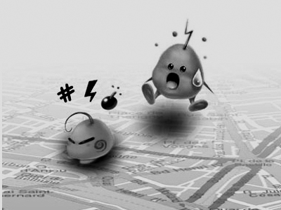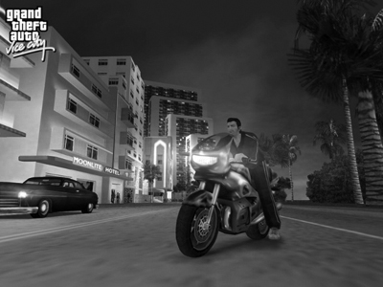

4. Fazit: Die Zukunft des Stadtraums in der Welt der Videospiele

Man sagt, um in die Zukunft zu sehen, muss man die Vergangenheit kennen. In Bezug auf das Videospiel ist im Allgemeinen Raum, und schließlich auch der Stadtraum, seit Anbeginn seiner Geschichte eng verbunden. So wie das reale Leben in einem Raum statt findet, im ganzen gesehen das Universum, so braucht auch jedes Spiel seinen vordefinierten Raum. Anfangs auf der x-y Achse beschränkt, entwickelte sich in den letzten 20 Jahren eine rasante Welle der technischen Erneuerungen. Der Druck dieser Entwicklungen sprengte das 2-Dimensionale und die Isometrie, staute sich bei der Echtzeit 3D–Grafik wieder auf und arbeitet nun langsam aber stetig an der Grenze zwischen Virtualität und Realität. Einem Staudamm gleich, halten technische Entwicklung und Kosten den Durchbruch auf. Doch die Forschung hat schon längst einen neuen Namen für „the next generation“: pervasive Games. Was hat nun diese Sprengung der Grenze mit dem uns so bekannten Stadtraum zu tun?
Wir glauben, dass der Kern eines Spiels die Immersion des Spielers ist. Je stärker diese, desto besser wird das Spiel empfunden. Dabei folgt die Immersion meist immer einer Regel: je realer desto größer der Effekt, die Einbindung. So lässt sich der gigantische Erfolg von Weltraumspielen am Anfang der Videospielära erklären. Die Darstellung von einem „glaubwürdigen“ Weltraum war aufgrund der technischen Bedingungen einfacher als der uns so vertraute Stadtraum. Der Boom von Weltraumspielen lässt in den heutigen Tagen merklich nach, der Spieler sehnt sich immer mehr nach einer möglichst realistischen Spielsituation in welcher er auch seinen Lebensraum wiedererkennt. Doch in dieser virtuellen Welt ist er das Zentrum, der Held oder Teil einer exklusiven Gemeinschaft. Dieser Wunsch nach der eigenen, bekannten aber veränderten Umwelt kann schon heute an bestimmten Beispielen konkret beobachtet werden:
1.Beispiel: Immer beliebter werden die sogenannten „aktive role plays“. Ganze Dörfer mit Hunderten von Mitspielern werden künstlich errichtet, um ein andersartiges Lebensgefühl zu spüren, in eine andere Welt einzutauchen. In dieser „Spielewelt“ wird gegen Drachen gekämpft, altertümliche Traditionen gepflegt und Schlachten mit Tausenden von Kämpfern geschlagen.
2.Beispiel: Das gegenseitige Töten und Jagen, en Kernspielelement unserer heutigen Zeit, wird in der Realität mit dem „paintball - Spiel“ verwirklicht. Im Rahmen solcher „shoot ´n´up“ Spiele werden ganze Viertel und Dörfer aus Brettern nachgebaut. In sehr entwickelter Form lässt sich dies beim Militär beobachten.
3.Beispiel: Sogenannte „embaded games“ verquicken schon heute digitale Medien mit dem uns umgebenden realen Raum. Unterstützt durch GPS und Handy werden Gegenstände gesammelt, Abenteuer erlebt und Gegenspieler erschossen.
Der schon öfters erwähnte Begriff der „Spielewelt“ ist im jedem der Beispiele erkennbar. Es handelt sich immer um einen begrenzten Raum, mit eigenen Gesetzen und Begebenheiten welcher nur für sich und das Spiel gültig ist.
Nun, in diesem letzten Teil dieser schriftlichen Ausarbeitung wollen wir uns, wie gesagt mit der Zukunft auseinandersetzten und können folgendes feststellen:

Da das "pervasive gaming" an sich visuell schwächer ist, die real bestehenden Stadtraumstrukturen aber als Spieleplattformen sehr gut geeignet sind, wäre das Ziel eine Verschmelzung des realen Stadtraums und der virtuellen Welt (Design, Atmospäre, Missionen). Möglich könnte dies mit einer VR-Projektionstechnik sein, welche die Erscheinung unserer realen Umgebung nach bestimmten Vorstellungen der Gamedesigner verändert, abstrahiert.
Physikalische Fortbewegung aber virtuelles Spiel in bestehender Umgebung.
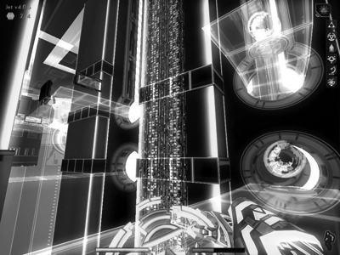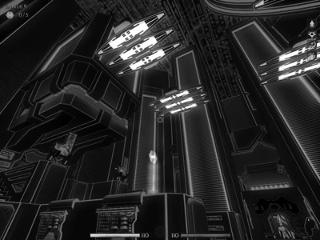
5. Literatur

verwendete Bücher:
Krier, Rob 1975: Stadtraum in Theorie und Praxis
an Beispielen der Innenstadt Stuttgarts

Spiele:
Zelda, Ocarina of time , Nintendo 1998
Gothic 2, Piranhia bytes 2001
Sacred, Ascaron 2003
Max Payne, Remedy 2000
Devastation, Arush / Ascaron 2003
Need for Speed Underground 2, Electronic Arts 2004
World Racing, TDK 2003
Sim City 4, Electronic Arts 2003
Transportgigant, JoWood 2003
Half-life 2, Vivendi 2004
Deus Ex 2, Eidos 2003
Vampire 2 bloodlines, Troika 2004
Painkiller, Dreamcatcher interactive 2004
Shenmue 2, Sega 2000
Grand Theft Auto Vice City, Rockstar 2002
Mafia, Take 2 2002
Everquest 2, Ubisoft 2004
Morrowind, Bethesda 2002

Internet Quellen:
http://www.we-make-money-not-art.com
http://www.asphalt-games.net
http://www.navigatethestreets.com/english/index.html
http://www.mogimogi.com
http://pacmanhattan.com

